房地产估价报告

项目名称：攀枝花东区人民法院司法处置涉及位于攀枝花市米易县攀莲镇大坪北路162号1-2-901号住宅用房地产市场价值估价项目

估价委托人：攀枝花东区人民法院
房地产估价机构：重庆瑞升资产评估房地产土地估价有限责任公司
注册房地产估价师：李 兵(注册号：5020030010）
唐 毅(注册号：5120180025）

估价报告出具日期：2019年12月25日
报告编号：渝瑞成（2019）评字第081号
致估价委托人函
攀枝花东区人民法院：
受贵院的委托，我公司对贵院受理的关于没收钟正明财产纠纷一案所涉及的案外人林德瑛、刘太河名义登记的位于攀枝花市米易县攀莲镇大坪北路162号1-2-901号住宅用房地产的市场价值进行了评估。估价对象建筑面积为131.42平方米。本次估价目的为司法拍卖（变卖）提供房地产市场价值参考依据。
注册房地产估价师在贵院提供有关资料以及实地查勘和市场调查所取得资料的基础上，根据估价目的，遵循估价原则，按照评估工作程序，详细分析了影响房地产价值的各项因素，采用比较法测算，最终确定估价对象于价值时点2019年10月8日的市场价值如下：
评估总价：97.25万元
大写：玖拾柒万贰仟伍佰元整
币种：人民币
评估结果一览表
房屋所有权证号 | 房屋所有权人 | 所有权性质 | 房屋坐落 | 建筑结构 | 所在楼层/总楼层 | 建筑面积（㎡） | 单价（元/㎡) | 总价(万元）
米房权证攀莲镇字第0017047号 | 林德瑛 | 共同共有 | 米易县攀莲镇大坪北路162号1-2-901号 | 钢混 | 9层/9层 | 131.42 | 7400 | 97.25
合计 |  |  |  |  |  | 131.42 | / | 97.25
特别提示：本报告使用者在使用本报告之前应认真阅读本估价报告书全文，特别是“估价假设和限制条件及使用报告说明”，以免使用不当，造成损失。

重庆瑞升资产评估房地产土地估价有限责任公司
法定代表人：徐 红
2019年12月25日
目 录
估价师声明 1
估价假设和限制条件及使用报告说明 2
估价结果报告 5
一、估价委托人 5
二、房地产估价机构 5
三、估价对象 5
四、估价目的 9
五、价值时点 9
六、价值类型 9
七、估价依据 9
八、估价原则 10
九、估价方法 12
十、估价结果 13
十一、注册房地产估价师 14
十二、实地查勘期 14
十三、估价作业期 14
附 件 15
一、房地产估价委托书复印件 15
二、估价对象位置图 17
三、估价对象实地查勘相关照片 17
四、估价对象权属证明复印件 19
五、专业帮助情况和相关专业意见 21
六、估价所依据的其他文件资料 21
七、 房地产估价机构营业执照和估价资质证书复印件 22
八、 注册房地产估价师资格证书复印件 24

估价师声明
我们郑重声明：
1、我们在估价报告中对事实的说明是真实和准确的，没有虚假记载、误导性陈述和重大遗漏；
2、估价报告中的分析、意见和结论是我们独立、客观、公正的专业分析、意见和结论，但受到估价报告中已经说明的估价假设和限制条件的限制。
3、我们与估价报告中的估价对象没有现实或潜在的利益，与估价委托人及估价利害关系人没有利害关系，也对估价对象、估价委托人及估价利害关系人没有偏见。
4、我们依照《房地产估价规范》（GB/T50291-2015）、《房地产估价基本术语标准》（GB/T50899-2013）及《最高人民法院关于人民法院委托评估、拍卖和变卖工作的若干规定》（法释［2009］16号）、《房地产司法鉴定评估指导意见》（川建房发〔2011〕89号）进行分析，形成意见和结论，撰写本估价报告。

注册房地产估价师
姓 名 | 注册号 | 签 名 | 日 期
李 兵 | 5020030010 |  | 2019年 12月25日
唐 毅 | 5120180025 |  | 2019年 12月25日

估价假设和限制条件及使用报告说明
一、估价假设
（一）一般性假设
1、估价对象在价值时点的房地产市场为公开、平等、自愿的交易市场，即能满足以下条件：
(1)交易双方自愿地进行交易；
(2)交易双方处于利己动机进行交易；
(3)交易双方精明、谨慎行事，并了解交易对象、知晓市场行情；
(4)交易双方有较充裕的时间进行交易；
(5)不存在买者因特殊兴趣而给予附加出价。
2、注册房地产估价师已对房屋安全、环境污染等影响估价对象价值的重大因素给予了关注，在无理由怀疑估价对象存在安全隐患且无相应的专业机构进行鉴定、检测的情况下，假定估价对象能正常安全使用。
3、注册房地产估价师未对房屋建筑面积进行专业测量，经实地查勘观察，估价对象房屋建筑面积与估价对象《房屋所有权证》记载建筑面积大体相当。
4、估价对象应享有公共部位的通行权及水电等共用设施的使用权。
(二）未定事项假设
1、估价对象《房屋所有权证》未记载估价对象房屋的建成年份，经注册房地产估价师实地调查，房屋建成年份为2008年，房屋总层数为9层，本次估价房屋建成年份及房屋总层数以实际调查为准。
（三）背离事实假设
1、根据估价委托人提供的《房屋所有权证》记载，在价值时点，估价对象已被攀枝花东区人民法院查封，本次估价不考虑估价对象已被查封因素的影响。
2、本次估价价值时点为2019年10月8日，完成实地查勘日期为2019年10月30日，价值时点与完成实地查勘日期不一致，在价值时点至实地查勘日期间估价对象正常使用，房地产状况基本保持一致，本次估价假定估价对象在价值时点的状况与完成实地查勘期状况一致。
二、限制条件
1、本报告估价结论仅供本次估价目的使用，不能用作其他经济活动。
2、本估价报告使用者为估价委托人以及依照法律、法规的规定的使用者。
3、本估价结果未考虑估价对象附带的债权、债务对其价值的影响。
4、估价报告使用期限自估价报告出具之日2019年12月25日起计算一年。
5、估价结果为房地产市场价值，未考虑快速变现等处分方式带来的影响。
6、房地产市场价值包括建筑物及其附属设施设备（水、电、气、视、讯）、和应分摊的土地使用权价值，若将其分割处置，本估价结果无效。
7、本次估价未考虑国家宏观经济政策发生变化、自然灾害和其他不可抗力等因素对估价对象价值的影响。本估价报告在报告使用期限内，如因外部经济环境或估价对象因物理因素发生重大变化，并对评估结果产生较大影响时，应重新委托评估。
8、估价委托人应对其所提供资料的真实性、完整性、合法性以及由此产生的后果负责。
9、本估价报告必须完整使用方为有效，对仅使用本估价报告中的部分内容，所导致可能发生的损失，本估价机构不承担责任。
10、本估价报告原件加盖单位鲜章和估价师鲜章及签字等方为有效，复印件以及缺乏鲜章、签字件无效。若有违反以上规定使用本估价报告者，自负所产生的一切法律后果，本估价机构及注册房地产估价师不负任何责任。
11、本报告的全部或部分内容未经我公司书面同意，不得载于任何文件、公告及声明，也不得在任何公开媒体上发表或引用其全部、部分内容。
12、如发现本报告内的文字或数字因校印或其它原因出现误差时，请通知本估价机构进行更正。否则，报告误差部分无效。
三、报告使用说明
(一)资料来源说明
1、估价对象《房屋所有权证》、《国有土地使用权证》等估价所必须的资料由估价委托人提供。
2、估价对象区位条件、房地产租售价格、地价水平等估价资料由注册房地产估价师调查得出。
(二)注册房地产估价师根据《房地产估价规范》、《房地产估价基本术语标准》及估价对象状况确定估价原则、方法及参数的选取。

估价结果报告

一、估价委托人
名 称：攀枝花东区人民法院

二、房地产估价机构
机构名称：重庆瑞升资产评估房地产土地估价有限责任公司
法定代表人：徐红
地 址：渝中区中山三路131号希尔顿商务中心11层
资格等级：一级
证书编号：渝房评准字(2018)第1-005号
批准机关：重庆市国土资源和房屋管理局
有效期限:2018年5月18日至2021年5月17日

三、估价对象
（一）基本状况
名称：“米易县攀莲镇大坪北路162号1-2-901号”住宅用房；
坐落：米易县攀莲镇大坪北路162号1-2-901号；
范围：估价对象包括房屋及其分摊的土地使用权；
规模：建筑面积131.42平方米；
用途：规划用途住宅用房，实际用途住宅用房。
（二）权益状况
1、建筑物权益状况
①房屋所有权、共有情况
根据估价委托人提供的《房屋所有权证》，估价对象建筑物登记的权益状况详见下表。
权证号 | 房屋所有权人 | 房屋坐落 | 幢号 | 房号 | 房屋结构 | 总层数 | 所在层 | 建筑面积（㎡） | 规划用途
米房权证攀莲镇字第0017047号 | 林德瑛、刘太河 | 米易县攀莲镇大坪北路162号1-2-901号 | 米易睿龙商务酒店 | 1-2-901 | 钢混 | 9 | 9/9 | 131.42 | 住宅
②其他
估价对象所在物业由普通物业管理。
- 土地权益状况
①土地所有权
估价对象所在宗地为国有土地，所有权属国家。
②土地使用权
根据估价委托人提供的《国有土地使用权证》，估价对象分摊的土地使用权权益状况详见下表。
土地使用权证号 | 土地使用权人 | 坐落 | 权利类型 | 用途 | 面积  （平方米） | 使用期限
米国用2016第1245号 | 林德瑛、刘太河 | 米易县攀莲镇大坪北路162号1-2-901号 | 出让 | 住宅 | 12.57 | 2048年03月18号
至价值时点，估价对象分摊的土地使用权剩余年限为28.44年。
3、出租或占用情况
至价值时点，估价对象自用。
4、他项权利情况
考虑本次估价目的-司法处置，本次评估过程及估价结果未考虑抵押、查封等权利状况对估价对象价值的影响。
（三）实物状况
1、土地实物状况
土地面积：12.57平方米；
四至：物业所在宗地东至空地，南至人民路，西至大坪北路，北至大坪北路；
形状：估价对象所在宗地呈规则的多边形；
地形、地势：地形平坦，与相邻土地齐平，自然排水良好，无发生内涝和洪水淹没的可能性；
土壤：土壤未受过污染。
地质：地基的承载能力和稳定性良好，地下水位正常且无污染，无滑坡、泥石流等不良地质现象；
开发程度：宗地外达到“六通”（通上水、通下水、通电、通路、通讯、通气），宗地内达到“六通一平”（通上水、通下水、通电、通路、通讯、通气及场地平整）。
2、建筑物实物状况
建筑规模：面积：估价对象建筑面积为131.42方米；室内净高：约2.8米；总层数：所在建筑物总楼层为地上9层；总高度：所在建筑物地面总高约29米；
建筑结构：钢混结构；
设施设备：给排水：接市政管网，消防设施：无，通讯：程控交换机、光纤，供电：接市政供电网；配置的设施设备使用正常，性能完好；
装饰装修：外墙马赛克；入户门为防盗门，室内为装饰木门，塑钢窗；厅：地面木地板，内墙部分墙纸，部分乳胶漆，天棚夹板造型吊顶；室：地面为木地板，内墙墙纸，天棚石膏吊角线；厨房：地面地砖，内墙瓷片到顶，天棚塑料扣板；卫生间：地面地砖，内墙瓷片到顶，天棚塑料扣板；
空间布局：室内平层布局，户型为3房2厅2卫1厨，形状规则，空间分区较好；
建筑功能：防水、保温、隔热、隔声、通风、日照等功能符合国家相关建筑设计标准的强制性要求，光线充足；
外观：现代简约式建筑风格；
新旧程度：建成年份：约2008年；设计使用年限：60年；维护及完损状况：地基稳定，承重构件完好，无不均匀沉降，墙面、地面、门无破损情况，使用维护正常。
（四）区位状况
1、位置
坐落：米易县攀莲镇大坪北路162号1-2-901号；
方位：位于大坪北路东侧，大坪北路与人民路相交处；
距离：距米易县人民医院约180米；
朝向：东西朝向；
楼层：所在为9层住宅楼的9层；
临街状况：临街。
2、交通
道路状况：区域内有人民路、大坪北路、河熙北路等构成区域交通骨干网，交通通达度较好；
交通工具：区域内有米易1路、米易2路、米易3路、特1路等公交线路经过，内外交通方便度高；
交通管制状况:所临道路无交通管制；
停车状况：所在小区有地面停车位，停车便捷度较好。
3、周围环境和景观
自然环境：区域内街道较整洁，无大气、水文等污染，环境状况较好；
人文环境：估价对象所在区域以普通居民为主，治安状况较好，周围相邻物业有林兴花园、河滨印象等住宅小区，居住成熟度较好。
景观：小区有一定绿化，公共绿化一般。
4、外部配套设施
基础设施：估价对象所在区已达到了“六通一平”，水、电、路、气、通讯等基础设施完备；
公共服务设施：区域内有中国农业银行、中国工商银行、攀枝花农商银行、中国邮政储蓄银行、攀枝花市商业银行等金融机构；有米易县人民医院、米易县妇幼保健院等医疗机构；有米易县第一小学校、米易一中、米易县第一初级中学校教育机构；周边有宏坤中央公园、河滨公园、河西市场等配套设施，区内公共服务设施较齐全。

四、估价目的
为司法拍卖（变卖）提供房地产市场价值参考依据。

五、价值时点
本次估价的价值时点为2019年10月8日。
根据《攀枝花东区人民法院司法评估委托书》[（2019）东区法技委字第114号]的委托日期确定。

六、价值类型
本次估价的价值类型为市场价值，市场价值是指估价对象经适当营销后，由熟悉情况、谨慎行事且不受强迫的交易双方，以公平交易的方式在价值时点自愿进行交易的金额。具体内涵如下：
(1)包含建筑物所有权价值和所分摊或占用的土地使用权价值。实物状况、权益状况及区位状况如前述“估价对象”中所描述。
(2)在交易过程中，交易双方各自承担应缴纳的交易税费。
(3)不考虑房地产查封及房地产上原有的担保物权和其他优先受偿权因素的影响。
(4)计价币别：人民币。

七、估价依据
1、《攀枝花东区人民法院司法评估委托书》[（2019）东区法技委字第114号]；
2、《中华人民共和国资产评估法》；
3、《中华人民共和国城市房地产管理法》；
4、《中华人民共和国土地管理法》；
5、《中华人民共和国物权法》；
6、《中华人民共和国城乡规划法》；
7、《人民法院对外委托司法鉴定管理规定》（法释〔2002〕8号）；
8、《最高人民法院关于人民法院委托评估、拍卖和变卖工作的若干规定》（法释［2009］16号）、《四川省高级人民法院委托鉴定管理办法》；
9、《四川省高级人民法院委托评估、拍卖、变卖管理办法》；
10、《四川省高级人民法院、四川省住房和城乡建设厅关于规范房地产司法鉴定评估工作的通知》（川高法[2011]99号）；
11、《房地产司法鉴定评估指导意见（试行）》（川建房发〔2011〕89号）；
12、《房地产估价规范》（GB/T50291-2015）；
13、《房地产估价基本术语标准》（GB/T50899-2013）；
14、注册房地产估价师实地查勘、调查获得的资料；
15、注册房地产估价师掌握的近期房地产市场交易资料；
16、估价委托人提供的与估价对象有关的资料：
（1）估价对象《房屋所有权证》；
（2）估价对象《国有土地使用权证》；
（3）其它与估价对象有关的资料。

八、估价原则
1、独立、客观、公正原则
独立、客观、公正原则要求估价机构和估价师应当站在中立的立场上，评估出对各方当事人来说都是公平合理的价值。具体地说，“独立”是要求估价机构和估价师在估价中不应受包括委托人在内的任何单位和个人的干扰，应当凭借估价专业知识、经验和应有的职业道德进行估价；“客观”是要求估价机构和估价师在估价中不应带有自己的情感、好恶和偏见，应当按照事物的本来面目、实事求是地进行估价；“公正”是要求估价机构和估价师在估价中不应偏袒相关当事人中的任何一方，应当坚持原则、公平正直进行估价。
2、合法原则
合法原则要求估价结果是在依法判定的估价对象状况特别是权益状况下的价值。
依法判定的估价对象权益，可分解为依法判定的权利类型及归属，以及使用、处分等权利。在依法判定的权利类型及归属方面，是指所有权、建设用地使用权、地役权、抵押权、租赁权等房地产权利及其归属，一般应以不动产登记薄、权属证书以及有合同（例如租赁权应以租赁合同）等为依据；在依法判定的使用权利方面，应以使用管制（如土地用途管制、规划条件等）为依据；在依法判定的处分权利方面，应以法律、法规、规章、政策或者合同（如国有建设用地使用权出让合同）等允许的处分方式为依据；在依法判定的其他权益方面，评估出的价值应符合国家的价格政策，具体地说，评估政府定价或政府指导价的房地产，应当遵守相应的政府定价和政府指导价。
3、最高最佳利用原则
最高最佳利用原则要求估价结果是在估价对象最高最佳利用下的价值。最高最佳利用是指法律上允许、技术上可能、经济上可行，经过充分合理的论证，使估价对象价值最大的一种最可能的利用。
4、替代原则
替代原则要求估价结果不得不合理地偏离类似房地产在同等条件下的正常价格。
根据经济学理论，同一种商品在同一个市场上具有相同的市场价格。房地产价值的形成也符合这一规律，只是由于房地产的独一无二特性，使得完全形同的房地产几乎没有，但在同一个市场上具有相近效用的房地产，其价格应当是接近的。
5、价值时点原则
价值时点原则要求估价结果是在由估价目的决定的某个特定时间的价值。房地产估价之所以要遵循价值时点原则，是因为影响房地产价值的因素是不断变化的，房地产市场是不断变化的，从而房地产价值和价值也是不断变化的。估价既不可能也无必要评估估价对象在所有时间上的价值，通常只是评估估价对象在某个特定时间的价值，这就要求估价师必须先确定某个特定时间，这个特定时间既不是委托人也不是估价师可以随意确定的，必须根据估价目的来确定。

九、估价方法
房地产常用估价方法有比较法、成本法、收益法、假设开发法等。
收益法是指预测估价对象的未来收益，利用报酬率或资本化率、收益乘数将未来收益转换为价值得到估价对象价值或价格的方法。因估价对象为住宅用房，未来收益难以预测，故本次不宜采用收益法进行评估。
比较法是指选取一定数量的可比实例，将它们与估价对象进行比较，根据其间的差异对可比实例的成交价格进行处理后得到估价对象价值或价格的方法。由于同区域内类似住宅用房交易活跃，可收集到足够的案例，故本次评估宜采用比较法进行评估。
假设开发法是指求得估价对象后续开发的必要支出及折现率或后续开发的必要支出及应得利润和开发完成后的价值，将开发完成后的价值和后续开发的必要支出折现到价值时点后相减，或将开发完成后的价值减去后续开发的必要支出及应得利润得到估价对象价值或价格的方法。估价对象为已完工房地产，在合法原则下已能够取得最高最佳利用，已不具有开发或再开发潜力，故不宜采用假设开发法进行评估。
成本法是指测算估价对象在价值时点的重置成本或重建成本和折旧，将重置成本或重建成本减去折旧得到估价对象价值或价格的方法。估价对象为所在大楼的局部，不能假设为独立的开发建设项目进行重新开发建设，故本次评估不宜采用成本法进行评估。
综上所述，本次评估采用比较法对估价对象住宅房地产进行评估。
估价技术路线:
1、比较法
①搜集交易实例；
②选取可比实例；
③建立比较基础；
④进行交易情况修正；
⑤进行市场状况修正；
⑥进行房地产状况修正；
⑦计算比较价格。
比较价格=可比实例成交价格×交易情况修正×市场状况调整×区位状况调整×权益状况调整×实物状况调整
=可比实例成交价格×××××

十、估价结果
注册房地产估价师根据估价目的，遵循估价原则，按照评估工作程序，详细分析了影响房地产价值的各项因素，采用比较法测算，最终确定估价对象于价值时点2019年10月8日的市场价值如下：
评估总价：97.25万元
大写：玖拾柒万贰仟伍佰元整
币种：人民币
评估结果一览表
房屋所有权证号 | 房屋所有权人 | 所有权性质 | 房屋坐落 | 建筑结构 | 所在楼层/总楼层 | 建筑面积（㎡） | 单价（元/㎡) | 总价(万元）
米房权证攀莲镇字第0017047号 | 林德瑛、刘太河 | 私产 | 米易县攀莲镇大坪北路162号1-2-901号 | 钢混 | 9层/9层 | 131.42 | 7400 | 97.25
合计 |  |  |  |  |  | 131.42 | / | 97.25

十一、注册房地产估价师
注册房地产估价师
姓 名 | 注册号 | 签 名 | 签名日期
李 兵 | 5020030010 |  | 2019年 12月25日
唐 毅 | 5120180025 |  | 2019年 12月25日

十二、实地查勘期
2019年10月30日。

十三、估价作业期
2019年10月8日至2019年12月25日。

附 件

一、房地产估价委托书复印件
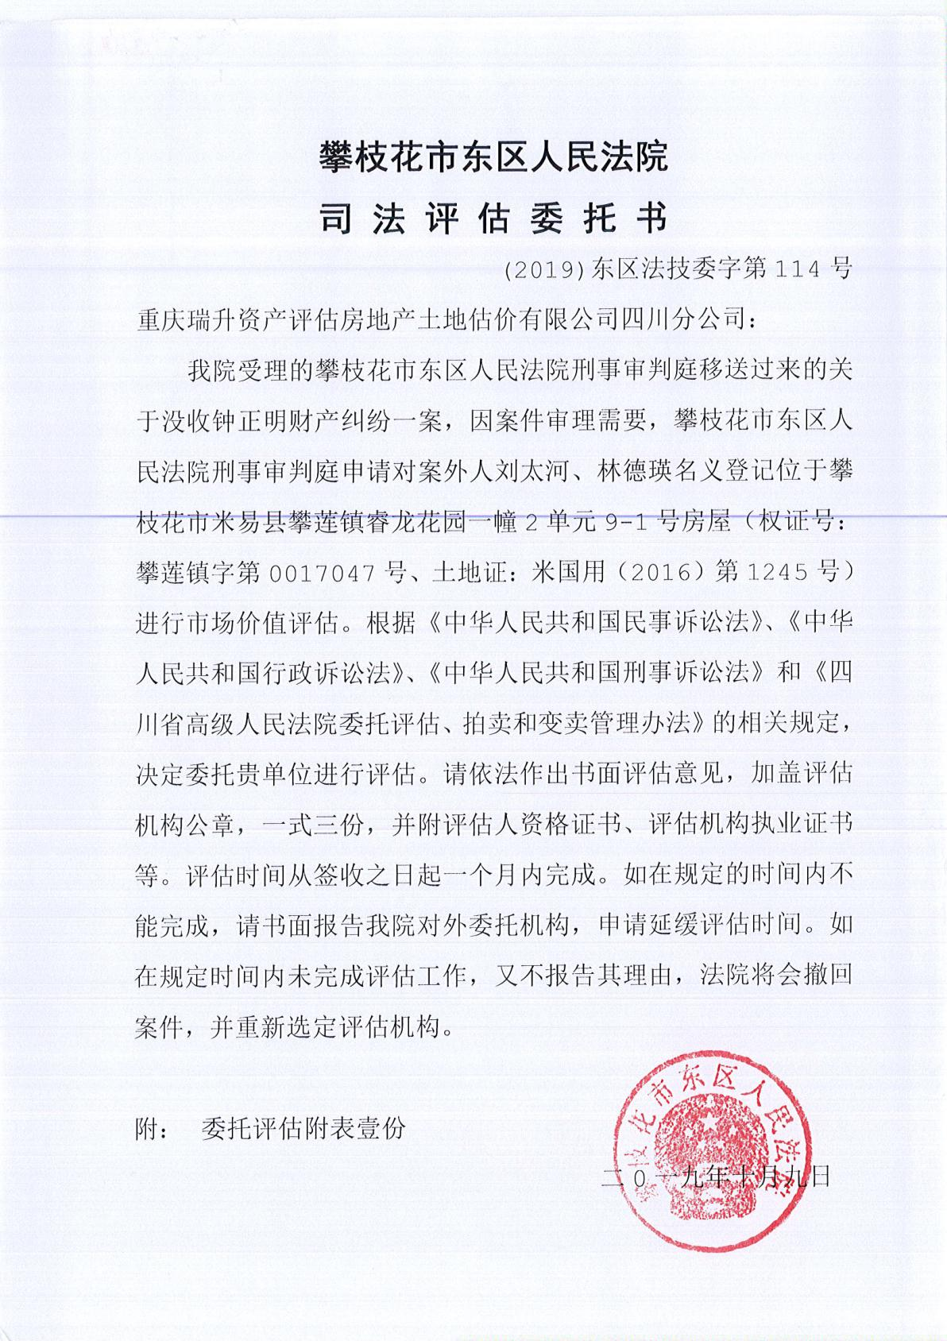

二、估价对象位置图
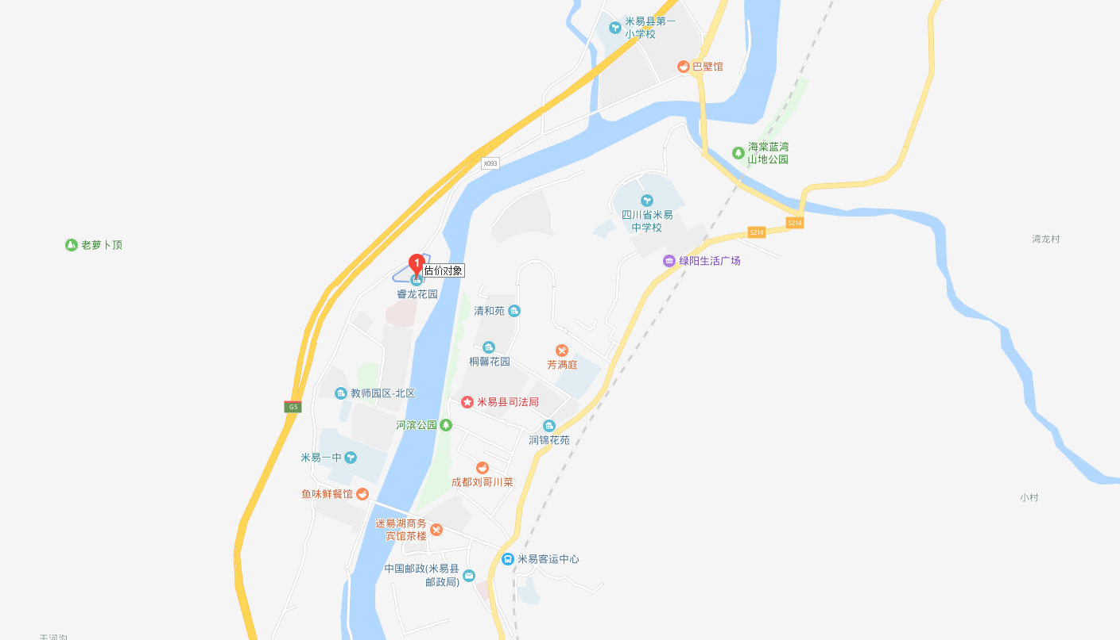
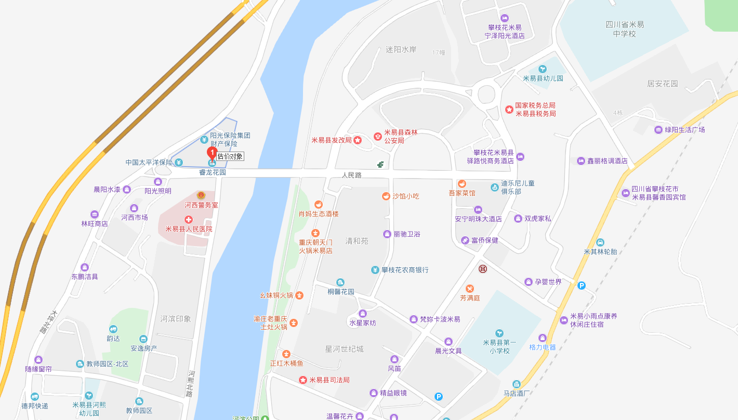
估价对象

三、估价对象实地查勘相关照片
估价对象现场照片
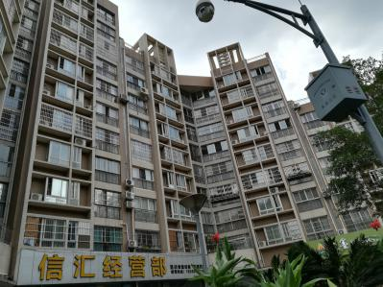 | 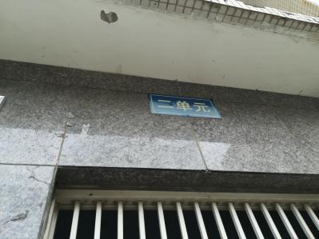 | 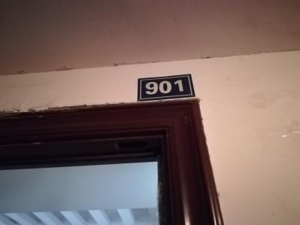
估价对象栋外观 | 估价对象单元号 | 估价对象门牌号
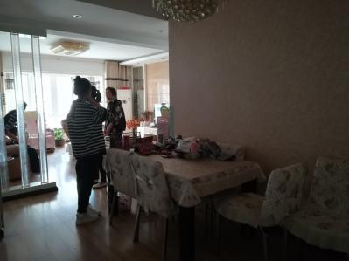 | 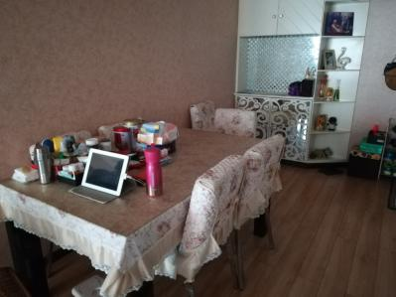 | 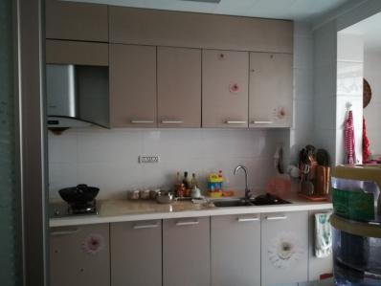
估价对象内部状况 | 估价对象内部状况 | 估价对象内部状况
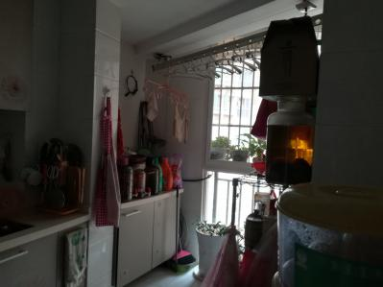 | 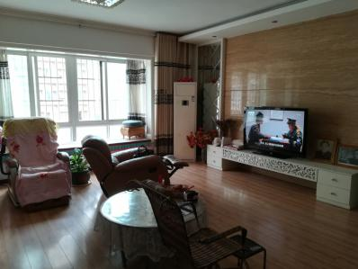 | 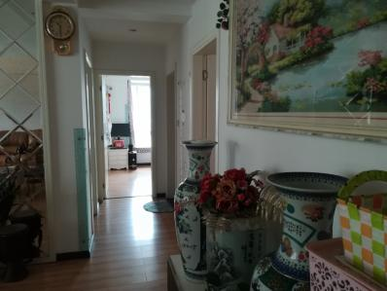
估价对象内部状况 | 估价对象内部状况 | 估价对象内部状况
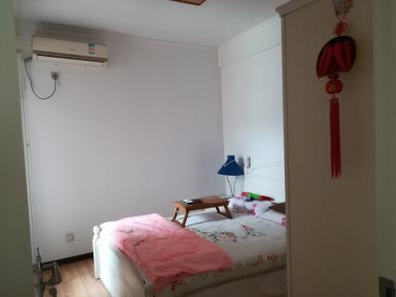 | 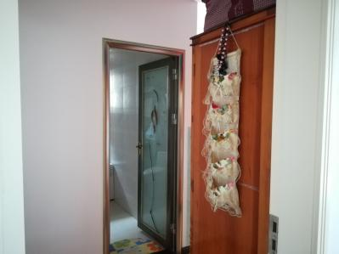 | 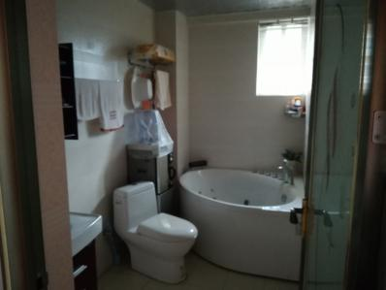
估价对象内部状况 | 估价对象内部状况 | 估价对象内部状况
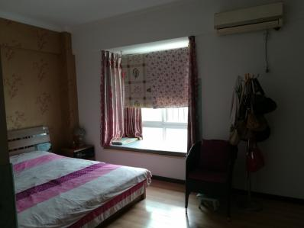 | 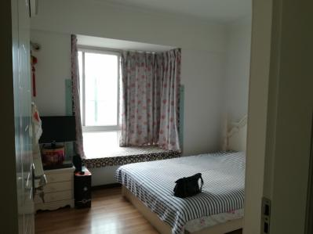 | 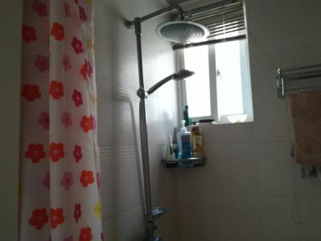
估价对象内部状况 | 估价对象内部状况 | 估价对象内部状况

四、估价对象权属证明复印件
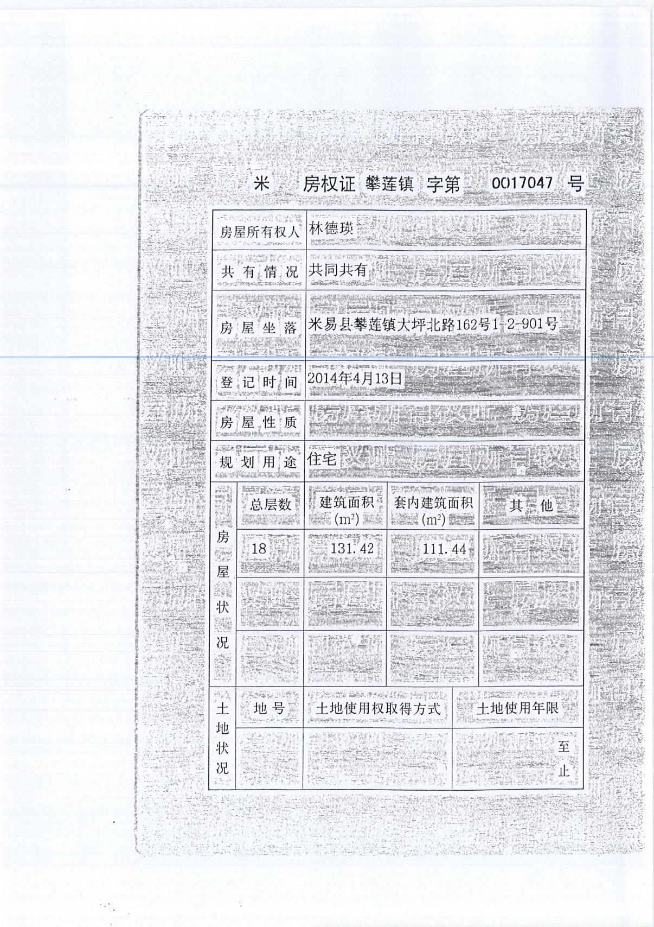

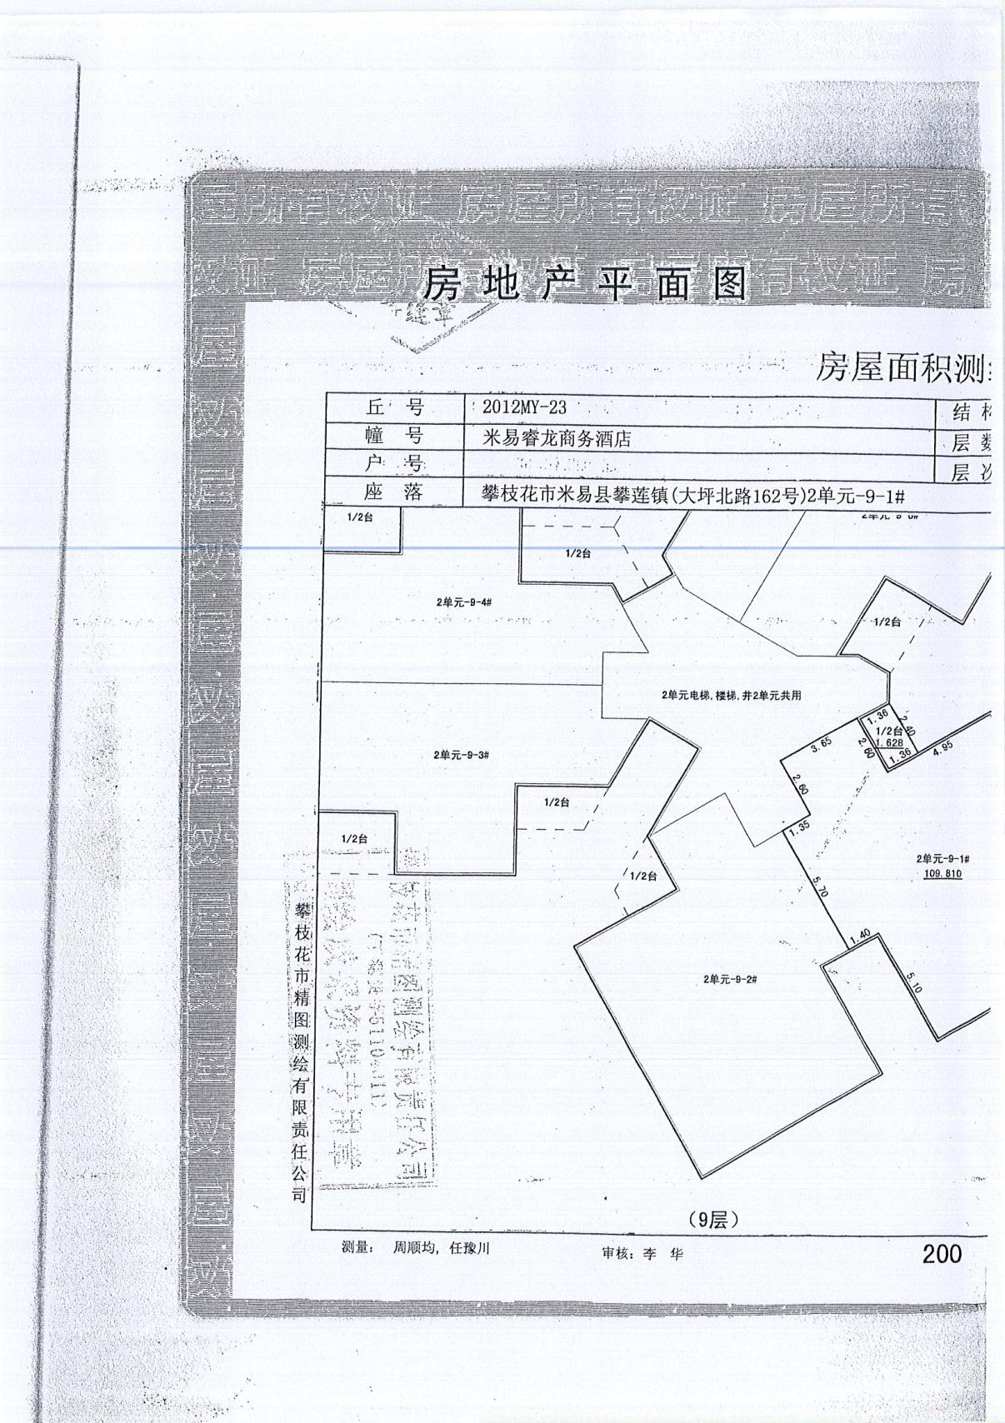

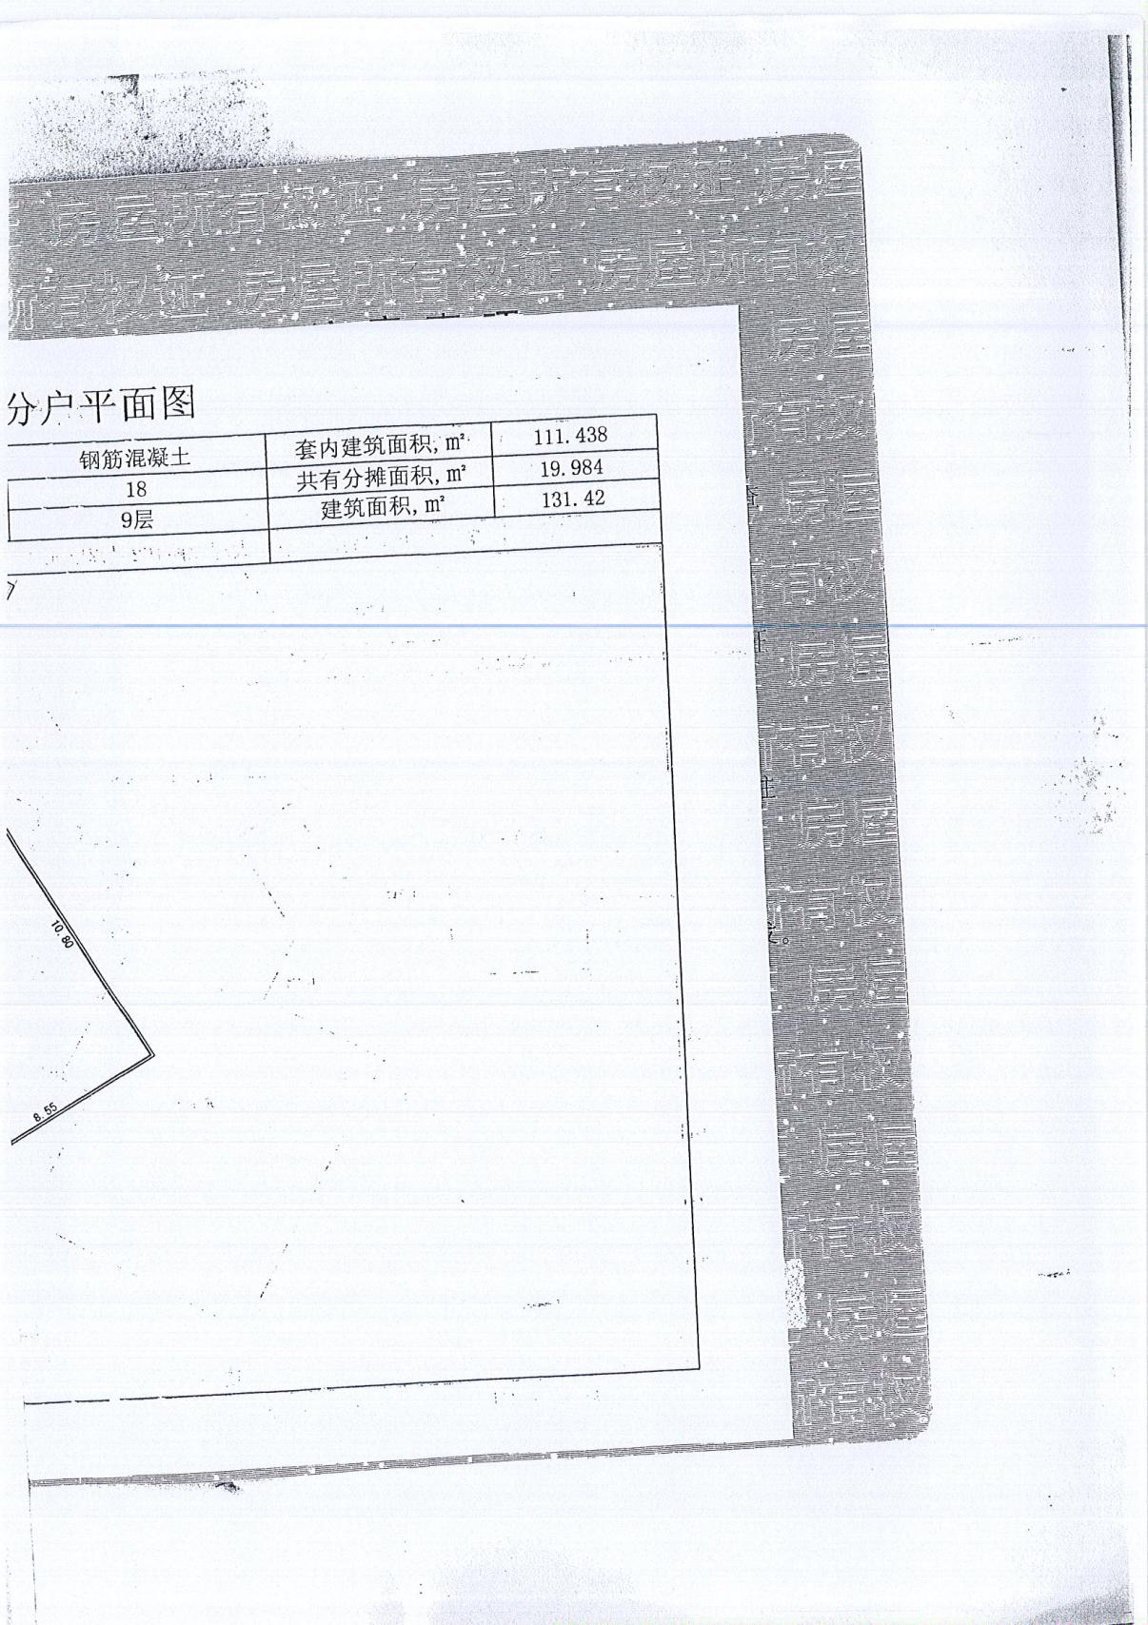

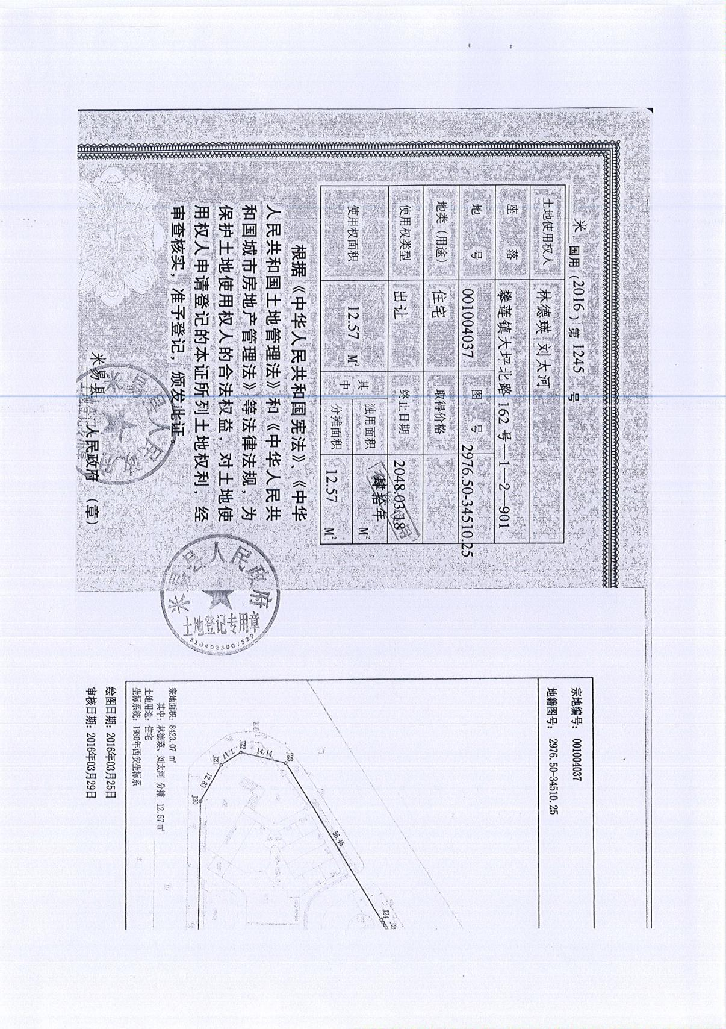
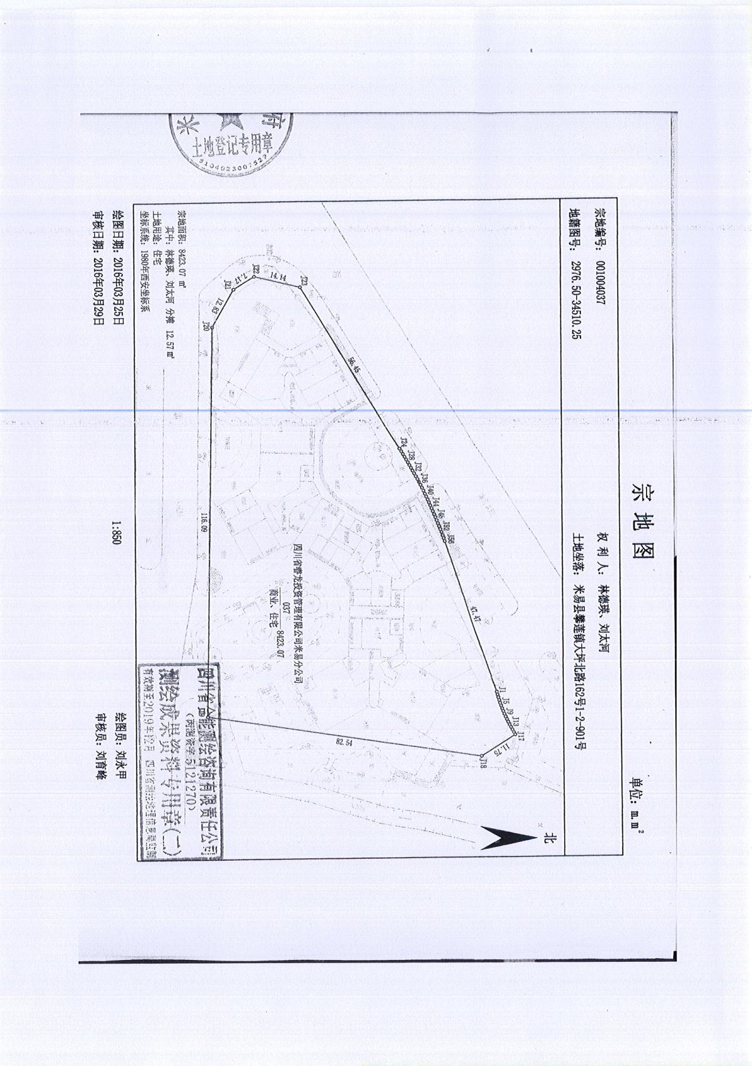

五、专业帮助情况和相关专业意见
本次估价没有人提供重要专业帮助。

六、估价所依据的其他文件资料
本次估价没有依据其他文件资料。

房地产估价机构营业执照和估价资质证书复印件
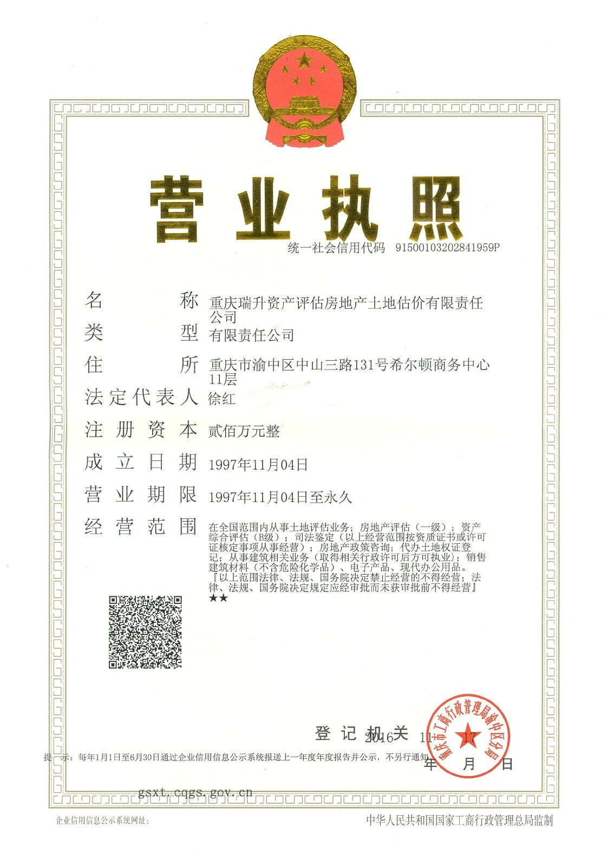
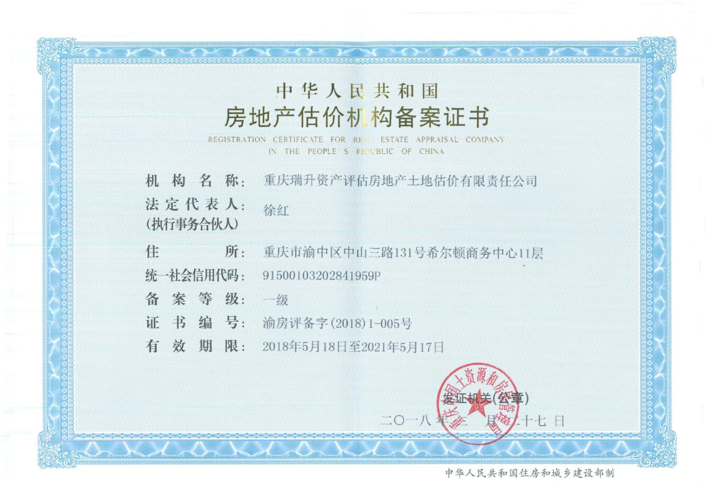

注册房地产估价师资格证书复印件


